APRENDIZAJE Y ENSEÑANZA REMOTO
SEMANA DEL 11 al 15 DE MAYO DE 2020

ASIGNATURA: MATEMÁTICA NIVEL: 2° BÁSICO

PLAN DE TRABAJO
INSTRUCCIONES, MATERIALES Y RECURSOS A USAR | Texto de estudio  Lápiz - Goma
NOMBRE DOCENTE  CORREO ELECTRONICO DOCENTE | PATRICIA REYES (2° A)  primero.a@csmaipo.cl  VIVIANA VALDÉS ROSAS (2°B)  segundo.b@csmaipo.cl
ESTRATEGIA DE APRENDIZAJE: UNIDAD I
OA | OA8: Demostrar y explicar de manera concreta, pictórica y simbólica el efecto de sumar y restar 0 a un número.  OA9: Demostrar que comprende la adición y la sustracción en el ámbito del 0 al 100
CONTENIDO | Adiciones y Sustracciones simples
HABILIDADES | Representar  Modelar  Resolver problemas

Durante esta semana seguiremos trabajando con los textos de matemática. Con ello se busca un fácil acceso a las actividades tanto para los niños y niñas como para los padres y apoderados.
Esta semana trabajaremos solamente con adiciones, esta vez comenzaremos con las sumas en forma vertical.
Las páginas a trabajar durante la semana del 11/05 hasta el 15/05 son las siguientes:
- TEXTO DEL ESTUDIANTE:
ADICIONES PÁGINAS 42 hasta 47
- Algunas de estas páginas son de explicación y otras de ejercitación. Desarrollar ejercicios en el cuaderno *

- CUADERNILLO
ADICIONES FICHA N° 20 – 21 y 22 (Enviar al correo de la profesora para su monitoreo y revisión)

- En algunas páginas del texto de matemática hay ejercicios los cuales se deben desarrollar en el cuaderno. Estos son los ejercicios que salen al final de las páginas 44 – 45 y 47.
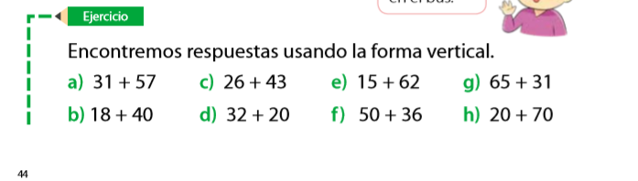
Para que les quede más claro les adjunto la imagen de los ejercicios de la página 44 como ejemplo:

¡¡¡OJO!!! Estos son solo los de la página 44, también debes hacer los de las páginas 45 y 47 en tu cuaderno.
Además, si te fijas los ejercicios están escritos es forma horizontal, pero tú debes desarrollarlos en tu cuaderno en forma vertical.

IMPORTANTE:

- Las páginas de las fichas 20 – 21 y 22 del cuadernillo de matemática, una vez realizadas, se deben enviar mediante una fotografía al correo de la profesora. La finalidad de ello es revisar el trabajo de los niños y niñas y así ir monitoreando el aprendizaje. Estás páginas deben ser enviadas, sin falta, el lunes 18/05 para su revisión y posterior reenvío.
Señor apoderado es importante que nos envié este material solicitado para saber cómo van los aprendizajes de los niños y niñas así nosotras, las profesoras, tomar las medidas necesarias en cuanto al proceso de aprendizaje. Esperamos su comprensión, responsabilidad y puntualidad.

CORREOS:
Profesora Patricia Reyes 2° Básico A primero.a@csmaipo.cl

Profesora Viviana Valdés 2° Básico B segundo.b@csmaipo.cl

- Recuerde que cuando trabaje las clases realice un tema por día (en esta semana escoja algunas páginas a trabajar diariamente, no todas al mismo tiempo) para no estresar al alumno/a ni a usted mismo. La idea es ir mezclando clases de distintas asignaturas y no hacer todo en un día.

